Powered by

Dotazník spokojenosti hospitalizovaných pacientů/klientů (II. pololetí 2023)
3 Leden 2024 07:13:14
07:13:14
07:13:14

Základní údaje
Název výzkumu Dotazník spokojenosti hospitalizovaných pacientů/klientů (II. pololetí 2023)
Autor Mgr. Jana Vácová
main-lang-cs
Jazyk dotazníku

Veřejná adresa dotazníku https://www.survio.com/survey/d/M2H5A1S3O3K2I9F9L
První odpověď 10 Červenec 2023
Poslední odpověď 29 Prosinec 2023
Doba trvání 172 dnů
Celkem odpovědí 450

Statistika respondentů
472 | 450 | 0 | 22 | 95,3%
Počet návštěv | Počet dokončených | Počet nedokončených | Pouze zobrazeno | Celková úspěšnost vyplnění dotazníku

Historie návštěv 10 Červenec 2023 - 29 Prosinec 2023
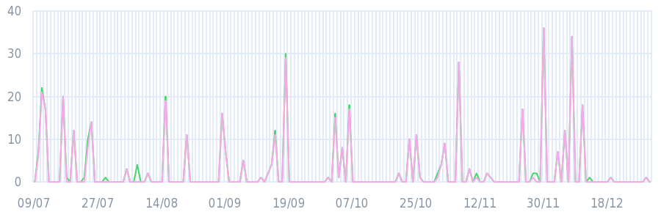
Zobrazeno(472) | Dokončeno(450)

Celkem návštěv |  | Zdroje návštěv |  |  | Čas vyplňování dotazníku
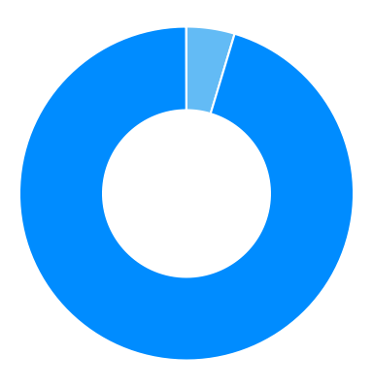 |  |  |  |  | 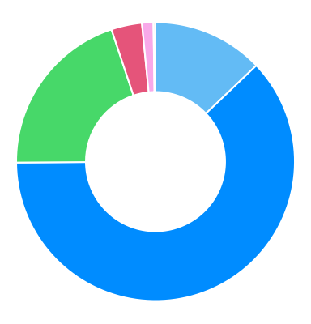
Pouze zobrazeno (4,7%)  Dokončeno (95,3%)  Nedokončeno (0,0%) |  |  | Přímý odkaz (100,0%) |  |  | <1 min. (12,9%)  1-2 min. (62,0%)  2-5 min. (20,0%)  5-10 min. (3,6%)  10-30 min. (1,3%)  30-60 min. (0,2%)

1. Vyberte, na jakém oddělení jste byl(a) hospitalizován (a)?
450x zodpovězeno | 0x nezodpovězeno | Výběr z možností

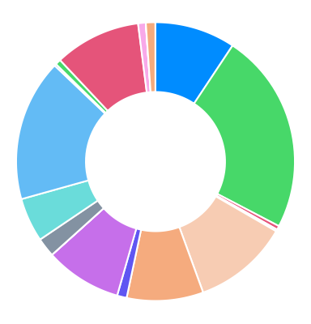 | CHIR - chirurgické oddělení  DER - kožní oddělení  GYN - gynekologické oddělení  INF - infekční oddělení  INT - interní oddělení  KRD - oddělení kardiologie  NEU - neurologické oddělení  NOV - novorozenecké oddělení  OGNP - oddělení geriatrie a následné péče  ONK - onkologické oddělení  OPH - oční oddělení  ORL - otorinolaryngologické oddělení  ORT - ortopedické oddělení  PED - dětské oddělení  POR - porodnice  REH - rehabilitační oddělení  TRN - plicní oddělení  TRM - traumatologické oddělení  URL - urologické oddělení

Odpověď | Responzí | Podíl
CHIR - chirurgické oddělení | 0 | 0,0%
DER - kožní oddělení | 42 | 9,3%
GYN - gynekologické oddělení | 105 | 23,3%
INF - infekční oddělení | 2 | 0,4%
INT - interní oddělení | 1 | 0,2%
KRD - oddělení kardiologie | 50 | 11,1%
NEU - neurologické oddělení | 40 | 8,9%
NOV - novorozenecké oddělení | 5 | 1,1%
OGNP - oddělení geriatrie a následné péče | 40 | 8,9%
ONK - onkologické oddělení | 0 | 0,0%
OPH - oční oddělení | 10 | 2,2%
ORL - otorinolaryngologické oddělení | 23 | 5,1%
ORT - ortopedické oddělení | 74 | 16,4%
PED - dětské oddělení | 1 | 0,2%
POR - porodnice | 3 | 0,7%
REH - rehabilitační oddělení | 45 | 10,0%
TRN - plicní oddělení | 4 | 0,9%
TRM - traumatologické oddělení | 0 | 0,0%
URL - urologické oddělení | 5 | 1,1%

2. Jak na Vás zapůsobil první kontakt s naší nemocnicí?
441x zodpovězeno | 9x nezodpovězeno | Výběr z možností

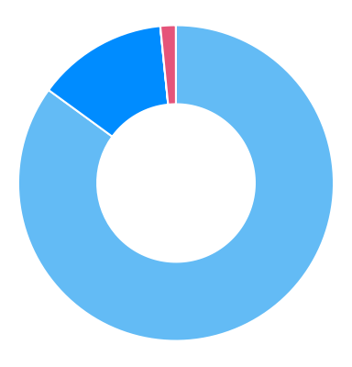 | Velmi dobře  Průměrně  Velmi špatně  Nevzpomínám si

Odpověď | Responzí | Podíl
Velmi dobře | 375 | 85,0%
Průměrně | 59 | 13,4%
Velmi špatně | 0 | 0,0%
Nevzpomínám si | 7 | 1,6%

3. Jak hodnotíte dobu čekání na přijetí vzhledem k Vašemu zdravotnímu stavu?
443x zodpovězeno | 7x nezodpovězeno | Výběr z možností

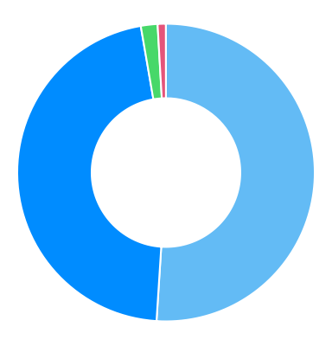 | Přijetí bylo dříve, než jsem očekával (a)  Odpovídající  Příliš dlouhá  Nevím

Odpověď | Responzí | Podíl
Přijetí bylo dříve, než jsem očekával (a) | 226 | 51,0%
Odpovídající | 205 | 46,3%
Příliš dlouhá | 8 | 1,8%
Nevím | 4 | 0,9%

4. Dostal(a) jste při přijetí na oddělení dostatek informací k hospitalizaci?
438x zodpovězeno | 12x nezodpovězeno | Výběr z možností

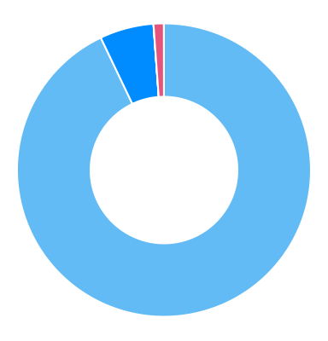 | Ano  Ano, v omezeném rozsahu  Ne, i když jsem o ně žádal (a)  Ne, nežádal (a) jsem o ně

Odpověď | Responzí | Podíl
Ano | 407 | 92,9%
Ano, v omezeném rozsahu | 26 | 5,9%
Ne, i když jsem o ně žádal (a) | 0 | 0,0%
Ne, nežádal (a) jsem o ně | 5 | 1,1%

5. Jak jste byl(a) spokojen(a) s chováním personálu na oddělení, kde proběhla léčba?
444x zodpovězeno | 6x nezodpovězeno | Matice výběru z možností

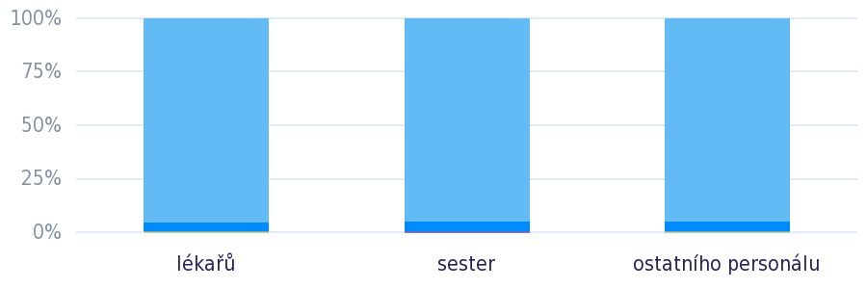 | 1  2  3  4  5

 | 1 | 2 | 3 | 4 | 5
lékařů | 421 | 19 | 2 | 0 | 1
sester | 420 | 21 | 1 | 1 | 1
ostatního personálu | 411 | 19 | 3 | 0 | 1

6. Jak hodnotíte informace, které Vám podal zdrav.personál o Vaší nemoci a léčbě?
425x zodpovězeno | 25x nezodpovězeno | Matice výběru z možností

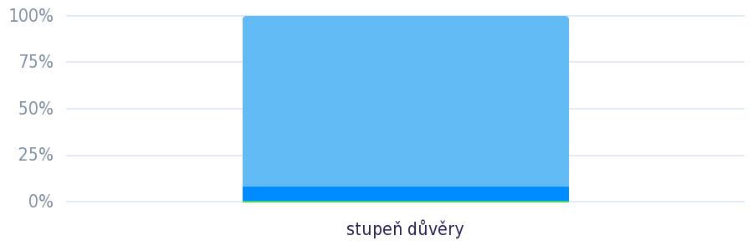 | 1  2  3  4  5

 | 1 | 2 | 3 | 4 | 5
stupeň důvěry | 389 | 32 | 4 | 0 | 0

7. Jak jste byl(a) spokojen(a) se zájmem lékařů a sester a s časem, který věnovali Vašim problémům?
442x zodpovězeno | 8x nezodpovězeno | Matice výběru z možností

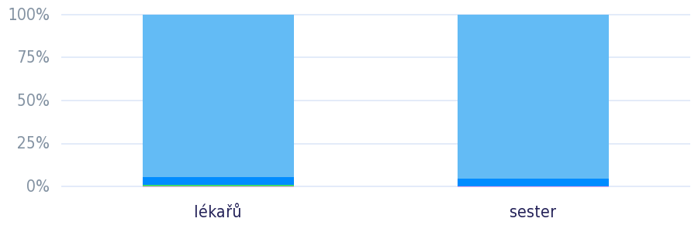 | 1  2  3  4  5

 | 1 | 2 | 3 | 4 | 5
lékařů | 416 | 21 | 3 | 1 | 1
sester | 417 | 20 | 1 | 0 | 1

8. Byl(a) jste spokojen(a) s respektováním soukromí během hospitalizace?
431x zodpovězeno | 19x nezodpovězeno | Matice výběru z možností

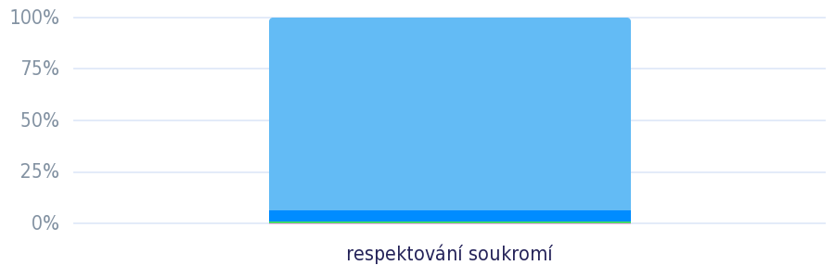 | 1  2  3  4  5

 | 1 | 2 | 3 | 4 | 5
respektování soukromí | 401 | 25 | 3 | 1 | 1

9. Jak hodnotíte stupeň důvěry k ošetřujícímu lékaři a sestrám?
426x zodpovězeno | 24x nezodpovězeno | Matice výběru z možností

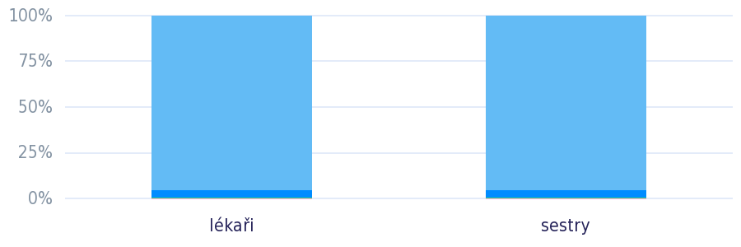 | 1  2  3  4  5

 | 1 | 2 | 3 | 4 | 5
lékaři | 405 | 17 | 3 | 0 | 1
sestry | 404 | 18 | 2 | 0 | 1

10. Vyhovovala Vám doba ranního buzení?
384x zodpovězeno | 66x nezodpovězeno | Výběr z možností

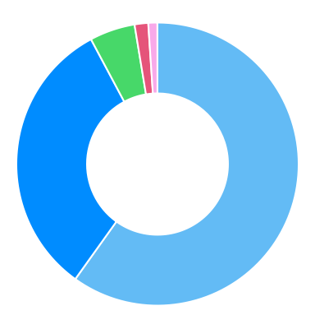 | Ano  Spíše ano  Spíše ne  Ne  Nevím

Odpověď | Responzí | Podíl
Ano | 230 | 59,9%
Spíše ano | 124 | 32,3%
Spíše ne | 20 | 5,2%
Ne | 6 | 1,6%
Nevím | 4 | 1,0%

11. Jak jste byl(a) spokojen(a) s následujícími službami?
427x zodpovězeno | 23x nezodpovězeno | Matice výběru z možností

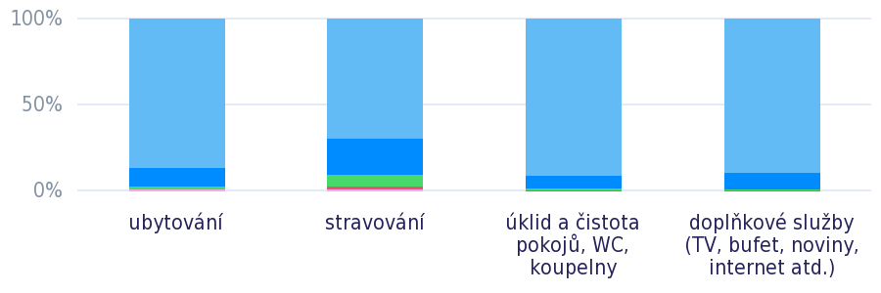 | 1  2  3  4  5

 | 1 | 2 | 3 | 4 | 5
ubytování | 368 | 48 | 5 | 2 | 4
stravování | 295 | 89 | 28 | 7 | 5
úklid a čistota pokojů, WC, koupelny | 387 | 33 | 5 | 1 | 1
doplňkové služby (TV, bufet, noviny, internet atd.) | 344 | 36 | 3 | 1 | 1

12. Jak hodnotíte rychlost a dosažitelnost pomoci personálu při Vašich obtížích?
410x zodpovězeno | 40x nezodpovězeno | Matice výběru z možností

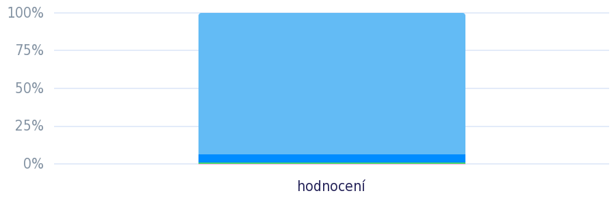 | 1  2  3  4  5

 | 1 | 2 | 3 | 4 | 5
hodnocení | 383 | 22 | 3 | 1 | 1

13. Byl(a) jste spokojen(a) s tlumením bolesti během Vaší léčby?
420x zodpovězeno | 30x nezodpovězeno | Výběr z možností

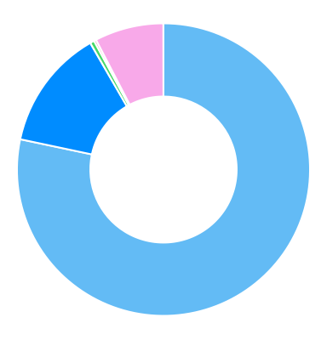 | Ano  Spíše ano  Spíše ne  Ne  Neměl(a) jsem bolest

Odpověď | Responzí | Podíl
Ano | 329 | 78,3%
Spíše ano | 56 | 13,3%
Spíše ne | 2 | 0,5%
Ne | 1 | 0,2%
Neměl(a) jsem bolest | 32 | 7,6%

14. Jak jste byl(a) spokojen(a) se zajištěním citových a duchovních potřeb?
315x zodpovězeno | 135x nezodpovězeno | Matice výběru z možností

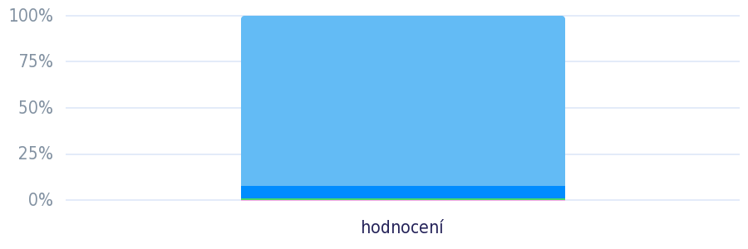 | 1  2  3  4  5

 | 1 | 2 | 3 | 4 | 5
hodnocení | 290 | 21 | 3 | 0 | 1

15. Setkal/a jste se v naší nemocnici s dobrovolníky?
140x zodpovězeno | 310x nezodpovězeno | Výběr z možností

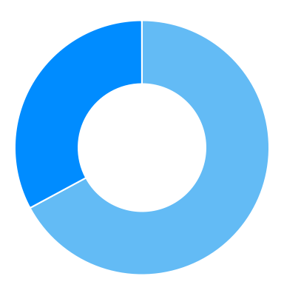 | Ano  Ne

Odpověď | Responzí | Podíl
Ano | 94 | 67,1%
Ne | 46 | 32,9%

16. Pokud ano, jak vnímáte jejich činnost?
101x zodpovězeno | 349x nezodpovězeno | Matice výběru z možností

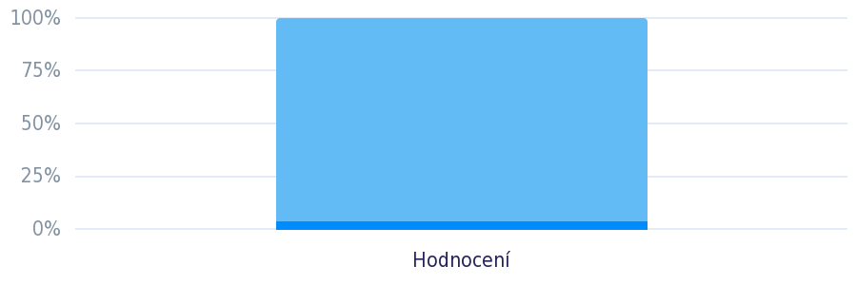 | 1  2  3  4  5

 | 1 | 2 | 3 | 4 | 5
Hodnocení | 97 | 4 | 0 | 0 | 0

17. Vyhovoval Vám způsob seznámení s vnitřním řádem nemocnice a právy pacientů?
380x zodpovězeno | 70x nezodpovězeno | Matice výběru z možností

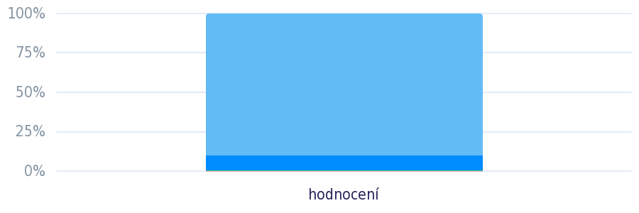 | 1  2  3  4  5

 | 1 | 2 | 3 | 4 | 5
hodnocení | 341 | 35 | 2 | 0 | 2

18. Jak hodnotíte srozumitelnost informací při propuštění – o Vašem zdrav.stavu, další léčbě, na koho se máte obrátit v případě obtíží?
364x zodpovězeno | 86x nezodpovězeno | Matice výběru z možností

1
2
3
4
5

 | 1 | 2 | 3 | 4 | 5
hodnocení | 340 | 19 | 3 | 1 | 1

19. Jak byste celkově ohodnotil(a) péči, která Vám byla v naší nemocnici poskytnuta?
417x zodpovězeno | 33x nezodpovězeno | Výběr z možností

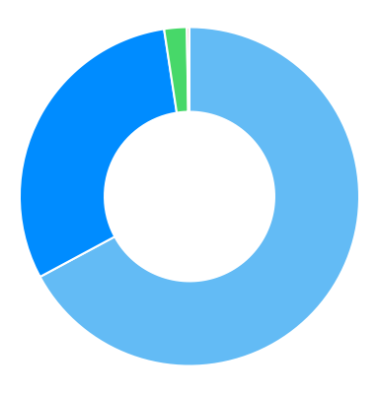 | Výborná  Velmi dobrá  Dobrá  Dostatečná  Nedostatečná

Odpověď | Responzí | Podíl
Výborná | 280 | 67,1%
Velmi dobrá | 127 | 30,5%
Dobrá | 9 | 2,2%
Dostatečná | 1 | 0,2%
Nedostatečná | 0 | 0,0%

20. Navštívíte v případě potřeby opět naší nemocnici?
418x zodpovězeno | 32x nezodpovězeno | Výběr z možností

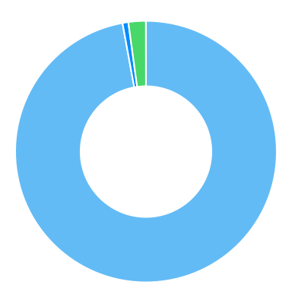 | Ano  Ne  Nevím

Odpověď | Responzí | Podíl
Ano | 406 | 97,1%
Ne | 3 | 0,7%
Nevím | 9 | 2,2%

21. Vaše připomínky, náměty ke zlepšení, pochvaly:
450x zodpovězeno | 0x nezodpovězeno | Textová odpověď

(314x)
ad 2- ne nikdo nechce být v nemocnici.
ad) 20-doufám, že už ne.
Báječný personál, všichni od uklízečky, sestry po primářku. Díky.
Bezbariérové sprchy a WC pro každý pokoj.
Bezlepkové snídaně a večeře zlepšit. Obědy jsou dobré. Činčerová
bez připomínek
Bez připomínek
Byla jsem velmi spokojená. !!!!
Byla jsem velmi spokojená a děkuji celému personálu.
Byla jsem zde 2 měsíce a starali s o mě jak sestry, tak lékaři vzorně, moc jim děkuji! Nemocnice je vzorně vylepšená a ráda se sem vrátím, bude - li to potřeba. J. Šimková Jihlava
Bylo mi zde při hospitalizaci hezky. Děkuji za veškerou starost. Jana Chvátalová.
Celková spokojenost, lidé ať nekritizují jídlo. Můžou být rádi, že ho dostanou.
Časté návštěvy na pokoji v průběhu celého dne.
Čisté, příjemné prostředí pokojů a lůžek. Komunikativní a vstřícný personál jak z řad sester, lékařů i lékařek. Mnohokrát děkuji.
Děkujeme za péči a pomoc při hospitalizaci. Veškerý personál byl moc milý, ochotný a v případě potřeby ihned pomohl. Děkujeme.
Děkuji.
Děkuji lékařům a sestřičkám za jejich péči, starostlivost a ošetření. Všem velmi děkuji. Jeřábková
Děkuji lékařům a sestřičkám za péči, kterou mi dali při mém léčen. Děkuji Šeblíková.
Děkuji pane primaři, sestřičky a všichni ostatní. Marie Šneiderová Budíkovice 107
Děkuji pochvalu celému kolektivu ortopedického oddělení za vstřícný vztah, profesionální práci a velmi citlivý přístup k pacientům.
Děkuji sestrám na předoperačním, byly velmi vstřícné, empatické a ochotné. I na oddělení gynekologie se stále personál i lékaři zajímali o naše potřeby i zdravotní stav. Je třeba zlepšit vybavení: lůžka, rezavá vanička, sprchový kout.
Děkuji všem za ochotu. Připomínky ani nemám personál je moc zodpovědný a krásně se chová ke svým pacientům. Děkuji
Děkuji za příjemný přístup veškerého personálu.
Děkuji za veškerou poskytovanou péči, K večeři bych uvítala pestřejší stravu.
Děkuji za všechnu péči lékařům i sestřičkám K. Beránek Hloupý nápad: nemohli by nás lékaři něčím propláchnout a zbavit tak nánosů a sraženin?
dětské - velké děti.
Dobré jídlo- podpis nečitelný.
Dobrý den zdravím pana primáře, lékař, sestřičky všechen personál, který mě během mé léčby zápalu plic ošetřoval. Jsem se vším velmi spokojená a nadšená s ochotou a pomoct, jak se tady o nás vzorně staráte, laskavost, poradíte, pomůžete a vyjdete brzy ve všem pomáháte, poradíte, pomůžete všem, tisíckrát poděkovat, jak se o své pacienty pečovat. Děkuji všem. Urbanová Marie
Do jihlavské nemocnice jezdím od roku 2014 a jsem s očním spokojena. Nemocnici bych neměnila.
Doporučuji méně chleba, více pečiva
Dostupnosti jídla-nastoupil jsem ve středu 15.11 16.11 operace, 17.11 svátek + víkend = 3 dny bez možnosti nákupu-ale chápu, že to má zajisti rodina. Přidal bych třeba šachy nebo jiné hry pro možnost interakce s ostatními.
Hezčí koupelny, víc madel.
Hodily by se bezbariérové sprchy.
Holuby za oknem, extrémně znečištěný balkon a okna od exkrementů!!! Je to odporné a hygienický neodpovidajici nemocnici.
Horší hodnocení ubytování z nevyhovující sprchový kout v koupelně, po operaci problém využít. Horší hodnocení stravování - kvantita na úkor kvality.
Chtěla bych poděkovat veškerému personálu jak na gynek. oddělení, ale i na operačních sálech a pooperačním oddělení. Prožila jsem zde příjemný pobyt. Veškerý personál je velice milý, ochotný, profesionální, Za vše moc děkuji.
Chtěl bych moc poděkovat všem: paní na informacích při vstupu do nemocnice (časné nedělní ráno), sestřičce na urgentním příjmu - příjemná, usměvavá, všechno mi velice trpělivě a srozumitelně vysvětlovala, kolektivu ORL oddělení, úžasné sestřičky - profesionální, empatické, usměvavé, profesionální lékaři - srozumitelně a ochotně podávali informace. Příjemné a pracovité sanitářky. Déle personál na dospávacím pokoji a operačním sále - všichni příjemní a usměvaví - upřímně děkuji za vše!
Chvála veškerý zdravotnický personál za profesionální, vstřícné a milé chování a jednání.
INT D skvělé oddělení, sestřičky hodné a ochotné, lékaři též, akorát by to chtělo vyměnit uklízečky
Jedinou výtku mám, že i když neurolog žádal, aby se na mě přišli podívat z ORL, tak mi bylo odpovězeno, že nepřijdou, že už mě na příjmu vyšetřili. Velký dík MUDr. Peškovi - za pomoc, protože to opravdu byla diagnóza pro ORL - ti mě hodně zklamali. Děkuji též MUDr. Lorenčíkovi. Od začátku tušil o jakou diagnózu jde, ale ORL mu nevyšla vstříc mě opět vyšetřit !
Je tu dobrý kolektiv sester, včetně lékařky, spolehliví a příjemné vystupování všech.
již přijetí na urgentu bylo bez problému. Následná "nucená" hospitalizace byla absolutně v pořádku. Touto cestou bych chtěl ještě jednou poděkovat MUDr. Šárce Zrnové , paní Jitce Hvězdné, ale celkově celému personálu oddělení A, který se příkladně staral. Díky všem ing. Petr Janů
Jsem moc spokojen s prací a péčí všech pracovníků tohoto oddělení.
Jsem starší člověk a hodně dlouho jsem nebyla v nemocnici, tak jsem příjemně překvapená citlivým přístupem lékařů i personálu. Vše proběhlo k mé úplné spokojenosti. Děkuji všem. S pozdravem Šindelová
jsem velmi překvapena a spokojena. J. Šusková
K jídlu více ovoce a zeleniny.
Klimatizace na pokoji.
Krásné, usměvavé, vstřícné. Celý personál je na špičkové úrovni. Moc děkuji za zpříjemnění pobytu.
Léčba na vysoké úrovni,děkuji
Maximální spokojenost po všech stránkách. Přeji všem mnoho sil, pohody a všeho dobrého
Moc bych chtěla poděkovat celému personálu , lékařům i sestřičkám,bez jejich pomoci bych to asi nezvládla.
Moc děkuji Dr. Peškovi za péči,lidský lékař
Moc děkuji za profesionální a empatický přístup lékařkám a sestrám, které o mě pečovaly.
Moc velká spokojenost,lepší nemocnice není,ještě jednou moc děkuji,jste úžasní
Moc velkou pochvalu si zaslouží sestřičky - andílci na svém místě, opravdu. Paní doktorka mi po operaci, nečekanou a nemilou situaci naprosto skvěle vysvětlila. Moc všem děkuji.
Mohu jenom chválit a děkovat.
Námětem ke zlepšení jsou koupelny, sprchové kouty, záchody. Záchody se kývaly všude, kde jsem v této nemocnici kdy ležela. ad. 11- nespala jsem tu - jednodenní zákrok, ani jsem se tu nestravovala.
Na odd. není bezbariérový pokoj. Aktivní člověk na vozíčku nemá možnost návštěvy WC, do koupelny se nelze dostat vůbec 60 cm. zárubeň.
Na pokojích chybí židle pro návštěvy.
naprostá spokojenost.
Naprosto profesionální přístup,děkuji
Na WC a koupelnu dát samorozsvicovací světla, do sprchy zrušit schůdek, posuvné dveře samootvírací, u záchodu aspoň 1 kybl, když je obsazeno, ať to neteče na zem, tak ani kanálek, nebo suché WC(peněžní) Pochvalu a odměnu Jitka Kašíková
Nebylo nic k čemu bych měla připomínky. Odd. gynekologie na velice vysoké úrovni, jedná se o špičkové pracoviště s moderními technologiemi a úžasným personálem, ve finále vše funguje na výbornou. Vaše povolání je posláním. Díky.
Nedostal jsem téměř žádné pooperační informace. Kdo mě operoval, průběh operace, jaká bude následné léčba. (Třeba mi to řeknou v Košumberku, ale asi ne.
Nemám k pobytu v nemocnici žádné připomínky.
Nemám námitky, jsem moc spokojená
Nemám žádné připomínky
Není co dodat. Naprostá spokojenost. Děkuji. ...podpis nečitelný
Není zbytečné zpovídat pacienta při nástupu na hospitalizaci 3X? Řada informací a dotazů se opakuje. 1x příjem k hospitalizaci, 1x sestra na odd., 1x lékař.
Nevhodné sprchové kouty,voda vytéká až do pokoje
Perfektní starostlivost - podpis nečitelný.
Personál byl skvělý, není co vytknout.
Personál novorozeneckého odd. skvělí a příjemný
poděkování celému personálu ORL za milé a profesionální chování během mého pobytu zde. 10.11.2023 Jurková Šárka
Pochvala celému personálu.
Pochvala patří Vám Všem, Velké díky
Pochvala patří všem na tomto oddělení.
Pochvala personálu - sestrám. Na gyn. odd. a anestezie.
pochvala pro rehabilitační sestry.
Pochvala sestřičkám a personálu - milí a usměvaví. Pochvala pro kuchyni.
Pochvalu kolektivu rehabilitačního oddělení(lůžka) za výbornou péči po operaci výměny kyčelního kloubu.
Pochvaly: Operátorovi MUDr. Salusovi a jeho asistentům MUDr. Podmajerskému a MUDr. Brožkovi. Sálovým sestřičkám Vybíralové a Čápové. MUDr. Cibulkové a sestře Skačáni - anestezie. Sestrám: Nováková I. Hromádková E. Krišpínová L. z JIP Sanitáři Vojáčkovi
Pokoje na ortopedickém oddělení by zasloužily rekonstrukci. Převážně WC a sprchy.
Postele super, ale skříňky by zasloužily údržbu.
Profesionální a empatický přístup lékařek i sestřiček. Před jakýmkoli úkonem vše vysvětlily. Maximální spokojenost. Děkuji.
příliš krátká doba hospitalizace !
při podání odpoledních i večerních léků 14.8.2023 jsem se při usínání dusil a v noci jsem usnul, až když to ze mě vyšlo.
Připomínka pouze na postele(matrace proležená) pochvaly -sestřičky, lékaři, paní uklízečka.
Ráda bych moc poděkovala personálu za skvělou péči a příjemný přístup. Mrzí mě, že si nepamatuji všechna jména. Ale alespoň tedy paní Smejkalová a nejvíce paní doktorka Bruknerová. Její přístup byl naprosto profesionální, individuální a dlouho jsem nezažila tak pozitivní a milou paní doktorku, která není vyhořelá. Opravdu si této skvělé lékařky považujte :-) Díky za skvělou zkušenost ve vaší porodnici. Budu pět samou chválu. Dále také oceňuji formu stravování. M. Tkadlečková
Ráda bych ze srdce poděkoval celému týmu rehabilitačního oddělení, za úžasnou péči. Sestřičky jsou zde neuvěřitelně milé a empatické. Cvičení mi opravdu pomohlo. Ještě jsem se nesetkala s tak kvalitní rehabilitací. Pan doktor Cibulka je opravdový specialista. Těším se na další spolupráci. Šimánková Kateřina.
Rezervu má sestra ze Slovenska, trošku kazí bezvadnost ostatních.
Sestřičky byla velmi milé a ochotné, paní doktorky byla také skvělé.
Sestřičky i lékaři byli ochotní a vstřícní.
Sestřičky i lékaři na gynekologickém odd. trpělivě a ochotně se starají o pacienty. Děkuji za vaši práci.
Sestřičky jsou tu moc milé a ochotné, musím pochválit i učně, jsou milý a vše jako už od profíků. Děkuji.
Skvělý přístup veškerého personálu!!!!!!
spokojenost
Spokojenost
Sprchový kout, ale možná už je moc starý na dokonalou čistotu.
-sprchy jsou moc vysoko, pokud je někdo omezen v pohybu, hůř se tam leze. -strava- poměry 10 g másla na dva krajíce chleba- málo, - bez ovoce a zeleniny.
Super přístup personálu.
Takové nemocniční prázdniny.
Trpělivost celého personálu byla skvělá 1.
Vaše sestřičky byste měli platit zlatem. Děkuji jim moc.
Velice jsem byla spokojená
Velká pochvala celému kolektivu oddělení OTO A
Velká pochvala sestřičkám. Jste úžasný.
Velké poděkování celému oddělení za perfektní péči a profesionální přístup. Jsem velmi spokojen s tím, jaké je tu vybavení - postele, koupelna, TV na pokoji. Milý úsměv námět na zlepšení - večeře jsou na můj vkus dost brzy, snědl jsem si to až mezi 19-20 hodin. takže žádný problém. V Jihlavě dne 18.8.20223 Lubomír Konopčík
Velké poděkování za péči.
Velmi chválím personál ortopedie a JIP za péči před operací a zejména po operaci kyčelního kloubu a to i rehabilitačním sestrám mám jedinou připomínku a to, že bych uvítala krátkou informaci o průběhu a délce operace.... I tak všem moc děkuji za péči. J. Procházková.
Velmi milý personál.
Velmi špatná dostupnost na sociální zařízení pro vozíčkáře.
Ve svých obtížných dnů mi byla věnována maximální pozornost jak v léčbě, tak i mě byl pobyt a léčba velmi ohleduplná. Zodpovědně tvrdím, že lékaři i sestry mi vytvořili ráj na zemi. Velké deky.
Více zeleniny a ovoce.
Viz záznam o pochvale v příloze
Vše bylo výborné. Jediný malý problém - nošení vlastního toaletního papíru na WC.
Všechen personál je tu moc milý a ochotný. u jídla jsem měla zřejmě nastavenou dietu, protože když sem zde ležela před léty, tak byla strava výborná. Dlouhé čekání na propuštění. Jako celek hodnotím nemocnici velmi kladně.
Všechno rychle odříkají a hned utečou, že mají moc práce a nestačíme se na nic zeptat. Nevyhovující WC a koupelna pro osoby s berlemi, sprcha a světla
Všechny sestřičky byla moc hodné, za to jim patří velké DĚKUJI.
Všechny sestřičky i lékařky moc milé.
Všem děkuji.
Všem moc děkuji za vstřícnost, pomoc a trpělivost. Všechny jste strašně milé. Vážím si vašich rad. Cítila jsem se tu krásně. Děkuji.
Všem sestřičkám moc děkuji, že se o mě dobře staraly a s úsměvem.
Vše na vysoké úrovni, díky.
Všichni byli milí a příjemní.
Všichni lékaři, sestry a ostatní personál byli velice milé a příjemné. Děkuji.
Vybavení nadstardtního pokoje by mohlo být modernější,personál vstřícný
Výborná a pozorná péče na JIP. Jaromír .........(příjmení je nečitelné).
Výborné, neměnila bych nic.
Vzhledem k době asi 1 týdne, kdy mě budou odebrány stehy z operovaného oka, dle kvality následného vidění a zdraví oka je možné se vyjádřit posléze. Děkuji za pochopení Samková Eva
Ze srdce děkuji sestrám, lékařům i sanitářkám za bez vyjímky milý a laskavý přístup po celou (dlouhou) dobu hospitalizace. Jsem vděčná, že o mě pečovali lidští a empatičtí profesionálové, kterým není cizí humor v tu pravou chvíli. Díky.
Zlepšit postele, vylepšit uchycení televize, aby se dala otáčet. Postele stojí za úplný H...o, nedá se na nich ležet, otáčet a ani vylézt. Sprcha je zastaralá a než teče teplá voda, ta to dlouho trvá. Vanička je moc vysoká.
Zvážím možnost příjmu přímo na gynekologii. V kombinaci s ambulancí byl příjem zdlouhavý a psychicky velmi náročný.
Žádné připomínky nemám. Pochvaly: milí hodní, přátelští, nápomocní, starostliví, pečliví, usměvaví a slušní. Děkuji
11.12.Pouze problém se spánkem, nejde pořádně na noc vyvětrat, jedno lůžko je přímo u lůžka.
17.8.2023 podpis je nečitelný.

